

**Батыс Қазақстан облысы бойынша техникалық және кәсіптік білім беру саласында көрсетілетін мемлекеттік қызметтер регламенттерін бекіту туралы**

***Күшін жойған***

Батыс Қазақстан облысы әкімдігінің 2015 жылғы 21 шілдедегі № 188 қаулысы. Батыс Қазақстан облысының Әділет департаментінде 2015 жылғы 28 тамызда № 4013 болып тіркелді. Күші жойылды - Батыс Қазақстан облысы әкімдігінің 2020 жылғы 1 маусымдағы № 120 қаулысымен

      Ескерту. Күші жойылды - Батыс Қазақстан облысы әкімдігінің 01.06.2020 № 120 қаулысымен (алғашқы ресми жарияланған күнінен бастап қолданысқа енгізіледі).  
      "Қазақстан Республикасындағы жергілікті мемлекеттік басқару және өзін-өзі басқару туралы" 2001 жылғы 23 қаңтардағы, "Мемлекеттік көрсетілетін қызметтер туралы" 2013 жылғы 15 сәуірдегі Қазақстан Республикасының Заңдарын басшылыққа ала отырып, Батыс Қазақстан облысының әкімдігі **ҚАУЛЫ ЕТЕДІ**:  
      1. Қоса беріліп отырған:  
      1) "Техникалық және кәсіптік, орта білімнен кейінгі білім беретін ұйымдарға құжаттар қабылдау" мемлекеттік көрсетілетін қызмет регламенті;  
      2) "Техникалық және кәсіптік білім беру ұйымдарында білім алушыларға жатақхана беру" мемлекеттік көрсетілетін қызмет регламенті;  
      3) "Техникалық және кәсіптік білім туралы құжаттардың телнұсқаларын беру" мемлекеттік көрсетілетін қызмет регламенті бекітілсін.  
      2. 2014 жылғы 30 қыркүйектегі № 254 "Техникалық және кәсіптік, орта білімнен кейінгі білім беретін ұйымдарға құжаттар қабылдау" мемлекеттік көрсетілетін қызмет регламентін бекіту туралы" (Нормативтік құқықтық актілерді мемлекеттік тіркеу тізілімінде № 3676 тіркелген, 2014 жылғы 15 қарашадағы "Орал өңірі" және "Приуралье" газеттерінде жарияланған) және 2014 жылғы 30 қыркүйектегі № 258 "Техникалық және кәсіптік, орта білімнен кейінгі білім беру саласындағы мемлекеттік көрсетілетін қызметтер регламенттерін бекіту туралы" (Нормативтік құқықтық актілерді мемлекеттік тіркеу тізілімінде № 3675 тіркелген, 2014 жылғы 22 қарашадағы "Орал өңірі" және "Приуралье" газеттерінде жарияланған) Батыс Қазақстан облысы әкімдігі қаулыларының күші жойылды деп танылсын.  
      3. "Батыс Қазақстан облысының білім басқармасы" мемлекеттік мекемесі (А. Ә. Мыңбаева) осы қаулының әділет органдарында мемлекеттік тіркелуін, "Әділет" ақпараттық-құқықтық жүйесінде және бұқаралық ақпарат құралдарында оның ресми жариялануын қамтамасыз етсін.   
      4. Осы қаулының орындалуын бақылау Батыс Қазақстан облысы әкімінің орынбасары Б. М. Мәкенге жүктелсін.  
      5. Осы қаулы алғашқы ресми жарияланған күнінен кейін күнтізбелік он күн өткен соң қолданысқа енгізіледі

|  |  |
| --- | --- |
| *Облыс әкімі* | *Н. Ноғаев* |

|  |  |
| --- | --- |
|  | 2015 жылғы 21 шілдедегі № 188  Батыс Қазақстан облысы  әкімдігінің қаулысымен  бекітілген |

**"Техникалық және кәсіптік, орта білімнен кейінгі білім беретін ұйымдарға құжаттар қабылдау" мемлекеттік көрсетілетін қызмет регламенті**

**1. Жалпы ережелер**

      1. "Техникалық және кәсіптік, орта білімнен кейінгі білім беретін ұйымдарға құжаттар қабылдау" мемлекеттік көрсетілетін қызметі (бұдан әрі – мемлекеттік көрсетілетін қызмет).  
      Мемлекеттік көрсетілетін қызмет техникалық және кәсіптік, орта білімнен кейінгі білім беретін оқу орындарымен (бұдан әрі – көрсетілетін қызметті беруші) Қазақстан Республикасы Білім және ғылым министрінің 2015 жылғы 14 сәуірдегі № 200 "Техникалық және кәсіптік білім беру саласында көрсетілген мемлекеттік қызметтер стандарттарын бекіту туралы" бұйрығымен бекітілген "Техникалық және кәсіптік, орта білімнен кейінгі білім беретін ұйымдарына құжаттар қабылдау" мемлекеттік көрсетілетін қызмет стандартының (бұдан әрі – стандарт) негізінде көрсетіледі.   
      Өтініштерді қабылдау және мемлекеттік қызмет көрсету нәтижелерін беру көрсетілетін қызметті берушінің кеңсесі арқылы жүзеге асырылады.  
      Мемлекеттік қызмет жеке тұлғаларға (бұдан әрі – көрсетілетін қызметті алушы) тегін көрсетіледі.  
      2. Мемлекеттік қызмет көрсету нысаны: қағаз түрінде.  
      3. Мемлекеттік қызмет көрсету нәтижесі мемлекеттік көрсетілетін қызмет стандартының 1-қосымшасына сәйкес техникалық және кәсіптік, орта білімнен кейінгі білім беретін оқу орнына құжаттардың қабылданғаны туралы қолхат болып табылады (бұдан әрі – қолхат).

**2. Мемлекеттік қызмет көрсету процесінде көрсетілетін қызметті берушінің құрылымдық бөлімшелерінің (қызметкерлерінің) іс-қимыл тәртібін сипаттау**

      4. Мемлекеттік қызметті көрсету бойынша рәсімді іс-қимылды бастауға негіздеме стандарттың 9-тармағында көрсетілген қажетті құжаттарды (бұдан әрі – құжаттар) ұсыну болып табылады.  
      5. Мемлекеттік қызмет көрсету процесінің құрамына кіретін әрбір рәсімнің (іс-қимылдың) мазмұны, оның орындалу ұзақтығы:  
      1) көрсетілетін қызметті алушы көрсетілетін қызметті берушінің жауапты орындаушысына қажетті құжаттарды күндізгі оқу нысанына – 20 маусым мен 20 тамыз аралығында, кешкі және сырттай оқу нысанына – 20 маусым 20 қыркүйек аралығында тапсырады;  
      2) көрсетілетін қызметті берушінің жауапты орындаушысы қажетті құжаттар тапсырылған сәттен бастап 15 (он бес) минут ішінде оларды қабылдауды және тіркеуді жүзеге асырады, көрсетілетін қызметті алушыға қолхат береді.   
      6. Келесі рәсімді (іс-қимылды) орындауды бастауға негіздеме болатын мемлекеттік қызмет көрсету бойынша рәсімнің (іс-қимылдың) нәтижесі:  
      1) көрсетілетін қызметті алушының көрсетілетін қызметті берушінің жауапты орындаушысына құжаттарды тапсыруы;  
      2) көрсетілетін қызметті берушінің жауапты орындаушысының құжаттарды қабылдауы және тіркеуі және көрсетілетін қызметті алушыға қолхат береді.

**3. Мемлекеттік қызмет көрсету процесінде көрсетілетін қызметті берушінің құрылымдық бөлімшелерінің (қызметкерлерінің) өзара іс-қимыл тәртібін сипаттау**

      7. Мемлекеттік қызмет көрсету процесіне қатысатын көрсетілетін қызметті берушінің құрылымдық бөлімшелерінің (қызметкерлерінің) тізбесі:  
      1) көрсетілетін қызметті берушінің жауапты орындаушысы.  
      8. Әрбір рәсімнің (іс-қимылдың) ұзақтығын көрсете отырып, құрылымдық бөлiмшелер (қызметкерлер) арасындағы рәсiмдердiң (iс-қимылдардың) реттілігін сипаттау "Техникалық және кәсіптік, орта білімнен кейінгі білім беретін ұйымдарға құжаттар қабылдау" мемлекеттік көрсетілетін қызмет регламентінің (бұдан әрі – регламент) қосымшасына сәйкес блок-схемамен сүйемелденеді.  
      9. Көрсетілетін қызметті берушінің және (немесе) олардың лауазымды адамдарының мемлекеттік қызмет көрсету мәселелері бойынша шешімдеріне, әрекеттеріне (әрекетсіздігіне) шағымдану тәртібі стандарттың 3-бөліміне сәйкес жүзеге асырылады.

|  |  |
| --- | --- |
|  | "Техникалық және кәсіптік, орта  білімнен кейінгі білім беретін  ұйымдарға құжаттар қабылдау"  мемлекеттік көрсетілетін қызмет  регламентіне қосымша |

**"Техникалық және кәсіптік, орта білімнен кейінгі білім беретін ұйымдарға құжаттар қабылдау" мемлекеттік қызметін көрсетудің бизнес-процестерінің анықтамалығы**

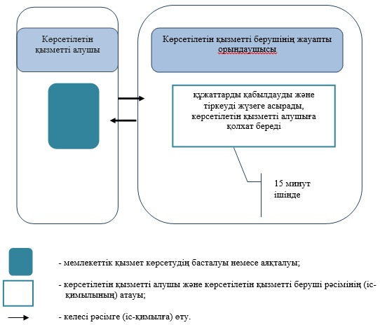

|  |  |
| --- | --- |
|  | 2015 жылғы 21 шілдедегі № 188  Батыс Қазақстан облысы  әкімдігінің қаулысымен  бекітілген |

**"Техникалық және кәсiптiк бiлiм беру ұйымдарында білім алушыларға жатақхана беру" мемлекеттік көрсетілетін қызмет регламенті**

**1. Жалпы ережелер**

      1. Осы "Техникалық және кәсiптiк бiлiм беру ұйымдарында білім алушыларға жатақхана беру" мемлекеттік көрсетілетін қызметі (бұдан әрі – мемлекеттік көрсетілетін қызмет).  
      Мемлекеттік көрсетілетін қызмет жатақханасы бар техникалық және кәсіптік білім беру ұйымдарымен (бұдан әрі – көрсетілетін қызметті беруші) Қазақстан Республикасы Білім және ғылым министрінің 2015 жылғы 14 сәуірдегі № 200 "Техникалық және кәсіптік білім беру саласында көрсетілген мемлекеттік қызметтер стандарттарын бекіту туралы" бұйрығымен бекітілген "Техникалық және кәсiптiк бiлiм беру ұйымдарында білім алушыларға жатақхана беру" мемлекеттік көрсетілетін қызмет стандартының (бұдан әрі – стандарт) негізінде көрсетіледі.   
      Өтініштерді қабылдау және мемлекеттік қызмет көрсетудің нәтижелерін беру көрсетілетін қызметті берушінің кеңсесі арқылы жүзеге асырылады.  
      Мемлекеттік қызмет жеке тұлғаларға (бұдан әрі – көрсетілетін қызметті алушы) тегін көрсетіледі.  
      2. Мемлекеттік қызмет көрсету нысаны: қағаз түрінде.   
      3. Мемлекеттік қызмет көрсетудің нәтижесі: техникалық және кәсіптік білім беру ұйымдарында білім алушыларға стандарттың қосымшасына сәйкес жатақхана беру туралы жолдама (бұдан әрі – жолдама) болып табылады.

**2. Мемлекеттік қызмет көрсету процесінде көрсетілетін қызметті берушінің құрылымдық бөлімшелерінің (қызметкерлерінің) іс-қимыл тәртібін сипаттау**

      4. Мемлекеттік қызметті көрсету бойынша рәсімді іс-қимылды бастауға негіздеме стандарттың 9-тармағында көрсетілген қажетті құжаттарды (бұдан әрі – құжаттар) ұсыну болып табылады.   
      5. Мемлекеттік қызмет көрсету процесінің құрамына кіретін әрбір рәсімнің (іс-қимылдың) мазмұны, оның орындалу ұзақтығы:  
      1) көрсетілетін қызметті берушінің кеңсесі қызметкері қажетті құжаттар тапсырылған сәттен бастап 30 (отыз) минут ішінде оларды қабылдауды және тіркеуді жүзеге асырады және көрсетілетін қызметті бурішінің басшысына бұрыштама қоюға жолдайды;  
      2) көрсетілетін қызметті берушінің басшысы 1 (бір) жұмыс күні ішінде бұрыштама қояды және құжаттарды көрсетілетін қызметті берушінің жауапты орындаушысына жолдайды;  
      3) көрсетілетін қызметті берушінің жауапты орындаушысы 8 (сегіз) жұмыс күні ішінде келіп түскен құжаттарды қарайды, көрсетілетін қызметті алушыға жолдаманы қол қоюға жолдайды;  
      4) көрсетілетін қызметті берушінің басшысы 1 (бір) жұмыс күні ішінде жолдамаға және кеңсеге жібереді;  
      5) көрсетілетін қызметті берушінің кеңсе қызметкері 15 (он бес) минут ішінде мемлекеттік қызмет көрсетудің дайын нәтижесін көрсетілетін қызметтті алушыға береді.  
      6. Келесі рәсімді (іс - қимылды) орындауды бастауға негіздеме болатын мемлекеттік қызмет көрсету бойынша рәсімнің (іс - қимылды) нәтижесі:  
      1) көрсетілетін қызметті алушыдан құжаттарды қабылдау және көрсетілетін қызметті берушінің басшысына беру;  
      2) көрсетілетін қызметті беруші басшысының көрсетілетін қызметті берушінің жауапты орындаушысын тағайындауы және оған көрсетілетіе қызметті алушының құжаттарын жолдауы;  
      3) көрсетілетін қызметті берушінің жауапты орындаушысының жолдаманы әзірлеуі;  
      4) көрсетілетін қызметті беруші басшысының жолдамаға қол қоюы;  
      5) көрсетілетін қызметті берушінің кеңсе қызметкерінің көрсетілетін қызметті алушыға мемлекеттік көрсетілетін қызмет нәтижесін беруі.

**3. Мемлекеттік қызмет көрсету процесінде көрсетілетін қызметті берушінің құрылымдық бөлімшелерінің (қызметкерлерінің) өзара іс-қимыл тәртібін сипаттау**

      7. Мемлекеттік қызмет көрсету процесіне қатысатын көрсетілетін қызметті берушінің құрылымдық бөлімшелерінің (қызметкерлерінің) тізбесі:  
      1) көрсетілетін қызметті берушінің кеңсесі қызметкері;   
      2) көрсетілетін қызметті берушінің басшысы;  
      3) көрсетілетін қызметті берушінің жауапты орындаушысы;  
      8. Құрылымдық бөлілшелер (қызметкерлер) арасындағы рәсімдердің (іс-қимылдардың) реттілігін сипаттау әрбір рәсімнің (іс-қимылдың) ұзақтығын көрсете отырып, "Техникалық және кәсiптiк бiлiм беру ұйымдарында білім алушыларға жатақхана беру" мемлекеттік көрсетілетін қызмет регламентінің (бұдан әрі - регламент) қосымшасына сәйкес блок – схемамен сүйемелденеді.  
      9. Көрсетілетін қызметті берушінің және (немесе) олардың лауазымды адамдарының мемлекеттік қызмет көрсету мәселелері боынша шешімдеріне, әрекеттеріне (әрекетсіздігіне) шағымдану тәртібі стандарттың 3-бөліміне сәйкес жүзеге асырылады.

|  |  |
| --- | --- |
|  | Техникалық және кәсiптiк білім  беру ұйымдарында білім  алушыларға жатақхана беру"  мемлекеттік көрсетілетін қызмет  регламентіне қосымша |

**"Техникалық және кәсiптiк білім беру ұйымдарында білім алушыларға жатақхана беру" мемлекеттік қызметің көрсетудің бизнес-процестерінің анықтамалығы**

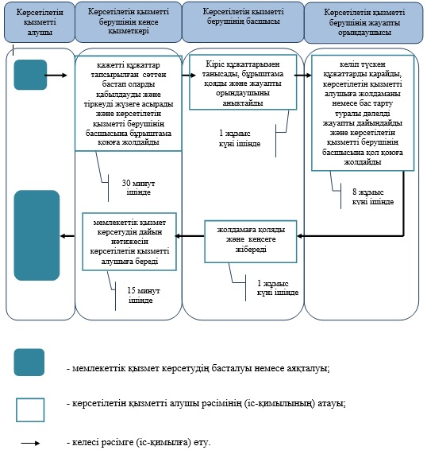

|  |  |
| --- | --- |
|  | 2015 жылғы 21 шілдедегі № 188  Батыс Қазақстан облысы  әкімдігінің қаулысымен  бекітілген |

**"Техникалық және кәсіптік білім беру туралы құжаттардың телнұсқаларын беру"мемлекеттік көрсетілетін қызмет регламенті**

      Ескерту. Регламент жаңа редакцияда - Батыс Қазақстан облысы әкімдігінің 01.03.2016 № 53 қаулысымен (алғаш ресми жарияланған күнінен кейін күнтізбелік он күн өткен соң қолданысқа енгізіледі).

**1. Жалпы ережелер**

      1. "Техникалық және кәсіптік білім беру туралы құжаттардың телнұсқаларын беру" мемлекеттік көрсетілетін қызметі (бұдан әрі – мемлекеттік көрсетілетін қызмет).

      Мемлекеттік көрсетілетін қызметі техникалық және кәсіптік,орта білімнен кейінгі білім беретін ұйымдарымен (бұдан әрі – көрсетілетін қызметті беруші)Қазақстан Республикасы Білім және ғылым министрінің 2015 жылғы 14 сәуірдегі № 200 "Техникалық және кәсіптік білім беру саласында көрсетілген мемлекеттік қызметтер стандарттарын бекіту туралы" (Қазақстан Республикасының Әділет министрлігінде 2015 жылы 28 мамырда № 11220 тіркелді) бұйрығымен бекітілген"Техникалық және кәсіптік білім беру туралы құжаттардың телнұсқаларын беру" мемлекеттік көрсетілетін қызмет стандартының (бұдан әрі – стандарт) негізінде көрсетіледі.

      Өтініштерді қабылдау және мемлекеттік қызмет көрсетудің нәтижелерін беру:

      1) көрсетілетін қызметті берушінің кеңсесі;

      2) "Азаматтарға арналған үкімет" Мемлекеттік корпорациясы" коммерциялық емес акционерлік қоғамы (бұдан әрі – Мемлекеттік корпорация).

      Мемлекеттік қызмет жеке тұлғаларға (бұдан әрі – көрсетілетін қызметті алушы) тегін көрсетіледі.

      2. Көрсетілетін мемлекеттік қызмет нысаны: қағаз түрінде.

      3. Мемлекеттік қызмет көрсетудің нәтижесі – техникалық және кәсіптік білім беру туралы құжаттардың телнұсқаларын(бұдан әрі – телнұсқа) болып табылады.

**2. Мемлекеттік қызмет көрсету процесінде көрсетілетін қызметті берушінің құрылымдық бөлімшелерінің (қызметкерлерінің) іс-қимыл тәртібін сипаттау**

      4. Мемлекеттік қызметті көрсету бойынша рәсімді іс-қимылды бастауға негіздеме стандарттың 9–тармағында көрсетілген қажетті құжаттарды (бұдан әрі – құжаттар) ұсыну болып табылады.

      5. Мемлекеттік қызметті көрсету процесінің құрамына кіретін әрбір рәсімнің (іс-қимылдың) мазмұны, оның орындалу ұзақтығы:

      1) көрсетілетін қызметті берушінің кеңсе қызметкері қажетті құжаттар тапсырылған сәттен бастап 30 (отыз) минут ішінде оларды қабылдауды және тіркеуді жүзеге асырады және көрсетілетін қызметті берушінің басшысына бұрыштама қоюға жолдайды;

      2) көрсетілген қызметті берушінің басшысы 1 (бір) күнтізбелік күн ішінде бұрыштама қояды және құжаттарды көрсетілетін қызметті берушінің жауапты орындаушысына жолдайды;

      3) көрсетілетін қызметті берушінің жауапты орындаушысы 18 (он сегіз) күнтізбелік күн ішінде келіп түскен құжаттарды қарайды, көрсетілетін қызметті алушыға телнұсқасын және көрсетілетін қызметті берушінің басшысына қол қоюға жолдайды;

      4) көрсетілетін қызметті берушінің басшысы 1 (бір) күнтізбелік күн ішінде телнұсқаға қол қояды және кеңсеге жібереді;

      5) көрсетілетін қызметті берушінің кеңсе қызметкері 10 (он) минут ішінде мемлекеттік қызмет көрсетудің дайын нәтижесін көрсетілетін қызметті алушыға береді.

      6. Келесі рәсімді (іс-қимылды) орындауды бастауға негіздеме болатын мемлекеттік қызмет көрсету бойынша рәсімнің (іс-қимылдың) нәтижесі:

      1) көрсетілетін қызметті алушыдан құжаттарды қабылдау және көрсетілетін қызметті берушінің басшысына беру;

      2) көрсетілетін қызметті беруші басшысының көрсетілетін қызметті берушінің жауапты орындаушысын тағайындауы және оған көрсетілетін қызметті алушының құжаттарын жолдауы;

      3) көрсетілетін қызметті берушінің жауапты орындаушысының телнұсқаны әзірлеуі;

      4) көрсетілетін қызметті беруші басшысының телнұсқаға қол қоюы;

      5) көрсетілетін қызметті берушінің кеңсе қызметкерінің көрсетілетін қызметті алушыға мемлекеттік көрсетілетін қызмет нәтижесін беруі.

**3. Мемлекеттік қызмет көрсету процесінде көрсетілетін қызметті берушінің құрылымдық бөлімшелерінің (қызметкерлерінің) өзара іс-қимыл тәртібін сипаттау**

      7. Мемлекеттік көрсетілетін қызмет процесіне қатысатын көрсетілетін қызметті берушінің құрылымдық бөлімшелерінің (қызметкерлерінің) тізбесі:

      1) көрсетілетін қызметті берушінің кеңсе қызметкері;

      2) көрсетілетін қызметті берушінің басшысы;

      3) көрсетілетін қызметті берушінің жауапты орындаушысы.

      8. Мемлекеттік қызмет көрсету процесінде көрсетілетін қызметті берушінің құрылымдық бөлімшелерінің (қызметкерлерінің) рәсімдері (іс-қимылдары) мен өзара іс-қимылдары реттілігінің толық сипаттамасы "Техникалық және кәсіптік білім беру туралы құжаттардың телнұсқаларын беру" мемлекеттік көрсетілетін қызмет регламентінің 1-қосымшасына сәйкес мемлекеттік қызмет көрсетудің бизнес–процестерінің анықтамалығында көрсетіледі.

**4. Мемлекеттік корпорациямен және (немесе) өзге де көрсетілетін қызметті берушілермен өзара іс – қимыл тәртібін, сондай – ақ мемлекеттік қызмет көрсету процесінде ақпараттық жүйелерді пайдалану тәртібін сипаттау**

      9. Мемлекеттік корпорация және (немесе) өзге де көрсетілетін қызмет берушілерге жүгіну тәртібін, көрсетілетін қызмет алушының өтінішін өңдеу ұзақтығын сипаттау:

      1) көрсетілетін қызметті алушы стандарттың 1-қосымшасына сәйкес өтінішті және қажетті құжаттарды Мемлекеттік корпорация қызметкеріне береді, ол электрондық кезек ретімен "кедергісіз" қызмет көрсету арқылы операциялық залда жүзеге асырылады (2 минут ішінде);

      2) 1-процесс – Мемлекеттік корпорация қызметкері қызмет көрсету үшін Мемлекеттік корпорация ықпалдастырылған ақпараттық жүйесінің автоматтандырылған жұмыс орнына (бұдан әрі – Мемлекеттік корпорация ЫАЖ АЖО) логинді және парольді енгізеді (авторизациялау процесі) (1 минут ішінде);

      3) 2-процесс – Мемлекеттік корпорация қызметкері мемлекеттік қызметті таңдайды, экранға мемлекеттік қызметті көрсету үшін сұраныс нысаны шығады және көрсетілетін қызметті алушының немесе сенімхат бойынша көрсетілетін қызметті алушы өкілінің (нотариалды куәландырылған сенімхаттың болуы қажет, басқалай куәландырылған сенімхаттың мәліметтері толтырылмайды) мәліметтерін енгізеді (1 минут ішінде);

      4) 3-процесс – электрондық үкімет шлюзі (бұдан әрі – ЭҮШ) арқылы жеке тұлғалардың мемлекеттік деректер қорына (бұдан әрі – ЖТ МДҚ) көрсетілетін қызметті алушының мәліметтері туралы, сондай-ақ бірыңғай нотариалдық ақпараттық жүйесіне (бұдан әрі – БНАЖ) – көрсетілетін қызметті алушы өкілінің сенімхат мәліметтері туралы сұрау жолданады(1 минут ішінде);

      5) 1 шарт – ЖТ МДҚ көрсетілетін қызметті алушы мәліметтерінің және БНАЖ сенімхат мәліметтерінің болуын тексеріледі(1 минут ішінде);

      6) 4-процесс –ЖТ МДҚ-нда көрсетілетін қызметті алушы мәліметтерінің немесе БНАЖ-де сенімхат мәліметтерінің болмауына байланысты мәліметтерді алу мүмкіндігінің жоқтығы туралы хабарламаны қалыптастырылады(1 минут ішінде);

      7) 5-процесс – Мемлекеттік корпорация қызметкері ЭЦҚ-мен куәландырылған (қол қойылған) электрондық құжаттарды (көрсетілетін қызметті алушының сұранысын) ЭҮШ арқылы электрондық үкіметтің аймақтық шлюзінің автоматтандырылған жұмыс орнына (бұдан әрі – ЭҮАШ АЖО) жолданады (2 минут ішінде);

      10. Мемлекеттік корпорация арқылы мемлекеттік қызмет көрсетудің нәтижесін алу процесін сипаттау:

      1) 6-процесс –электрондық құжатты ЭҮАШ АЖО-нда тіркеу (2 минут ішінде);

      2) 2 шарт – мемлекеттік көрсетілетін қызметті беруші көрсетілетін қызметті алушы ұсынған қызмет көрсетуге негіз болып табылатын, стандартта көрсетілген құжаттардың сәйкестігін тексеруі (өңдейді) (2 минут ішінде);

      3) 7-процесс – көрсетілетін қызметті алушының құжаттарында кемшіліктердің болуына байланысты сұратылып отырған қызметтен бас тарту туралы хабарлама қалыптастырылады (1 минут ішінде);

      4) 8-процесс – көрсетілетін қызметті алушы Мемлекеттік корпорация қызметкері арқылы мемлекеттік қызметтің нәтижесін (телнұсқаны) алады (1 минут ішінде).

      Мемлекеттік корпорация арқылы мемлекеттік қызметті көрсетуге тартылған ақпараттық жүйелердің функционалдық өзара іс-қимыл диаграммасы осы регламенттің 2-қосымшасында көрсетілген.

      11. Көрсетілетін қызметті берушінің және (немесе) олардың лауазымды адамдарының мемлекеттік қызмет көрсету мәселелері бойынша шешімдеріне, әрекеттеріне (әрекетсіздігіне) шағымдану тәртібі стандарттың 3-бөліміне сәйкес жүзеге асырылады.

|  |  |
| --- | --- |
|  | "Техникалық және кәсіптік білім  беру туралы құжаттардың  телнұсқаларын беру"  мемлекеттік көрсетілетін қызмет  регламентіне 1-қосымша |

**"Техникалық және кәсіптік білім беру туралы құжаттардың телнұсқаларын беру" мемлекеттік қызметтін көрсетудің бизнес-процестерінің анықтамалығы**

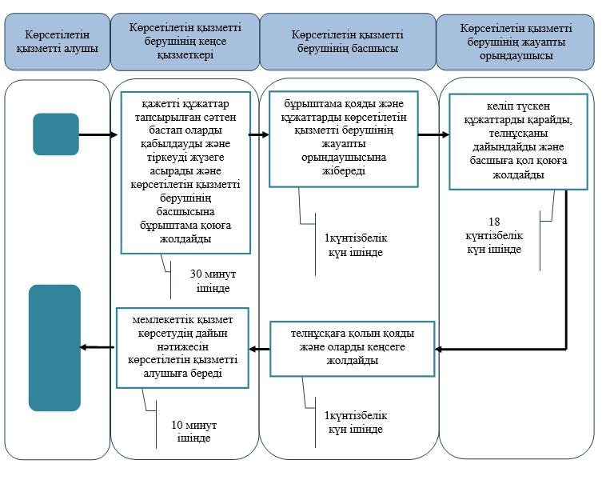

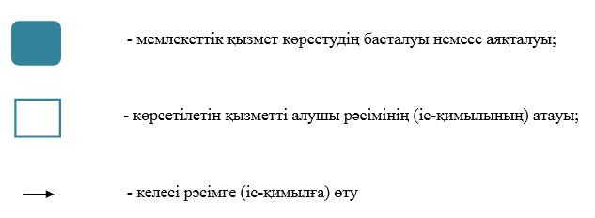

|  |  |
| --- | --- |
|  | "Техникалық және кәсіптік білім  беру туралы құжаттардың  телнұсқаларын беру"  мемлекеттік көрсетілетін қызмет  регламентіне 2-қосымша |

**Мемлекеттік корпорация арқылы мемлекеттік қызметті көрсетуге тартылған ақпараттық жүйелердің функционалдық өзара іс-қимыл диаграммасы**

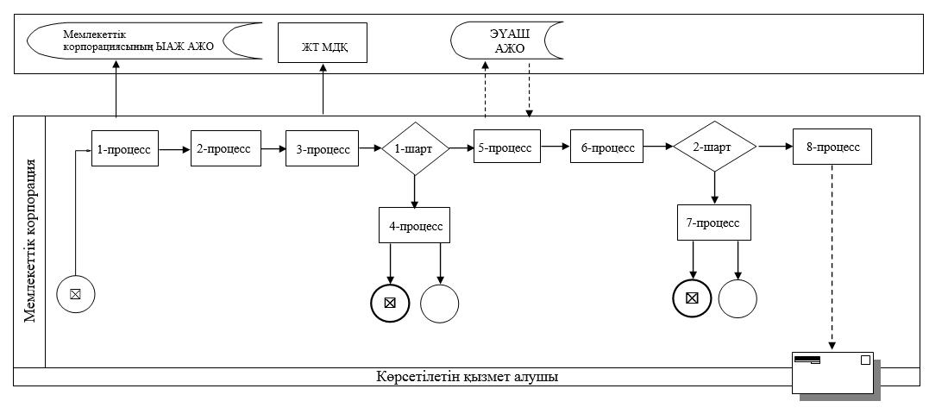

© 2012. Қазақстан Республикасы Әділет министрлігінің «Қазақстан Республикасының Заңнама және құқықтық ақпарат институты» ШЖҚ РМК